**Лабораторна робота №1.**

**Завдання та варіанти операторів мови REAL для представлення їх мовою SQL**

1. Ознайомитися з неформальним описом мови реляційної алгебри (REAL).
2. Створити мовою SQL таблиці бази даних для виконання операторів за варіантом.

*Варіант 8*

1. Реалізувати оператори REAL за варіантом мовою SQL.

|  |  |  |  |
| --- | --- | --- | --- |
| **Вар№** | **Опер-1** | **Опер-2** | **Опер-3** |
| 8 | times | semiminus | […] |

1. **SELECT * FROM Characters, Music_References_Stands;**

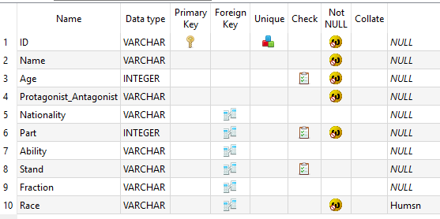

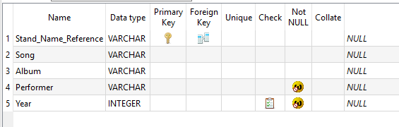

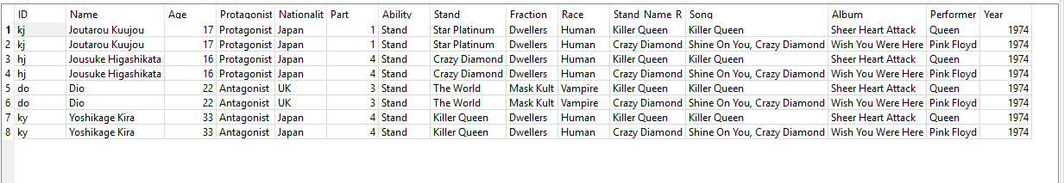

1. **SELECT Name FROM Characters**

**EXCEPT**

**SELECT Stand_Name FROM Stands;**

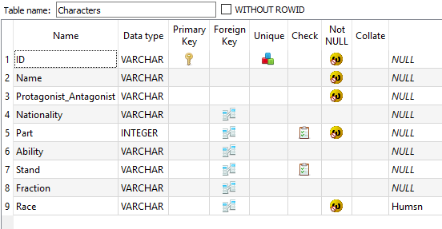

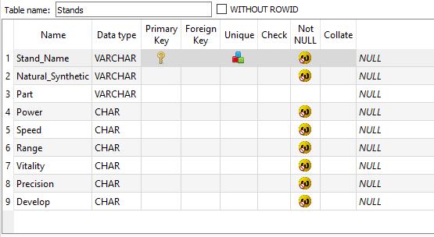

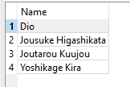

1. **SELECT DISTINCT * FROM Countries;**

